NAMA : Fajar Firdaus
NPM : 242310006
KELAS : TI-24-PA1
MATKUL : Lab. Pemrograman Web
LINK GITHUB : https://github.com/jars-ops/PW-PRAKTIKUM-3-242310006

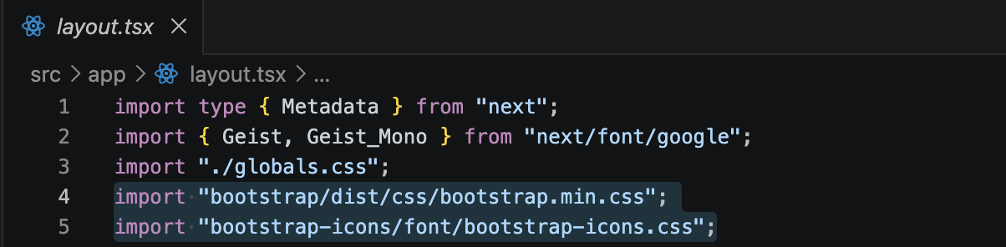
Menambahkan import boostrap pada layout.tsx

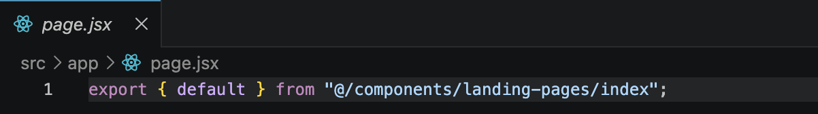
Mengubah format page yg sebelumnya tsx menjadi jsx. Menghapus seluruh source code yang ada di dalam page dan diubah menjadi seperti itu.

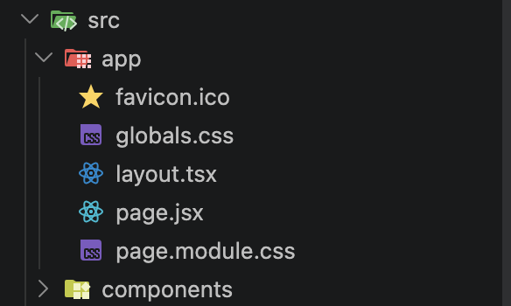
Membuat folder components didalam folder src dan sejajar dengan folder app

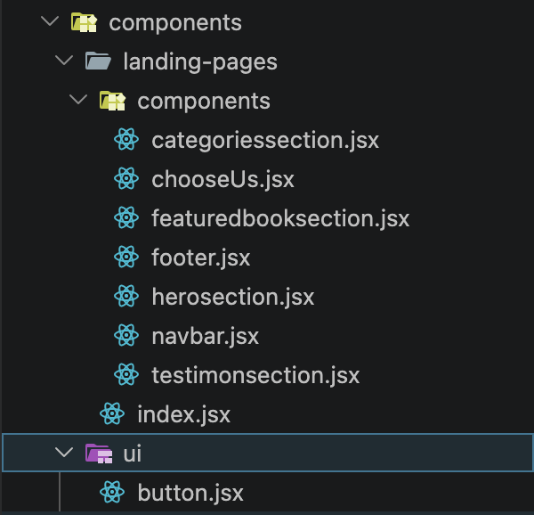
Didalam folder components buat lg folder landing-pages dan ui. Dan di dalam folder landing-pages dibuat lagi folder components dan berisikan source code semua element.
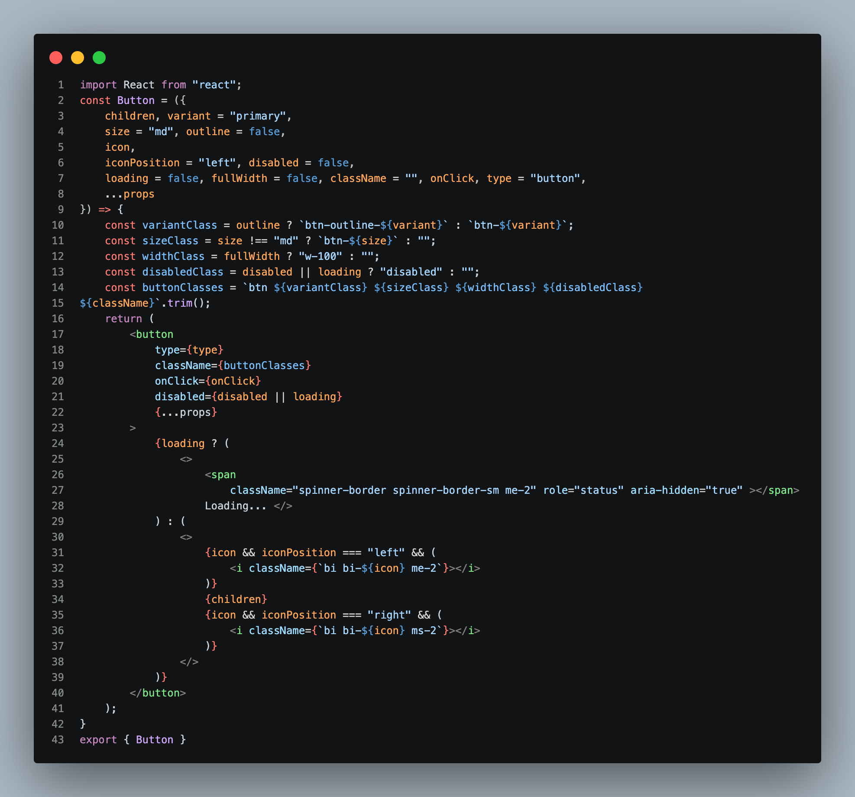
(Source Code button)

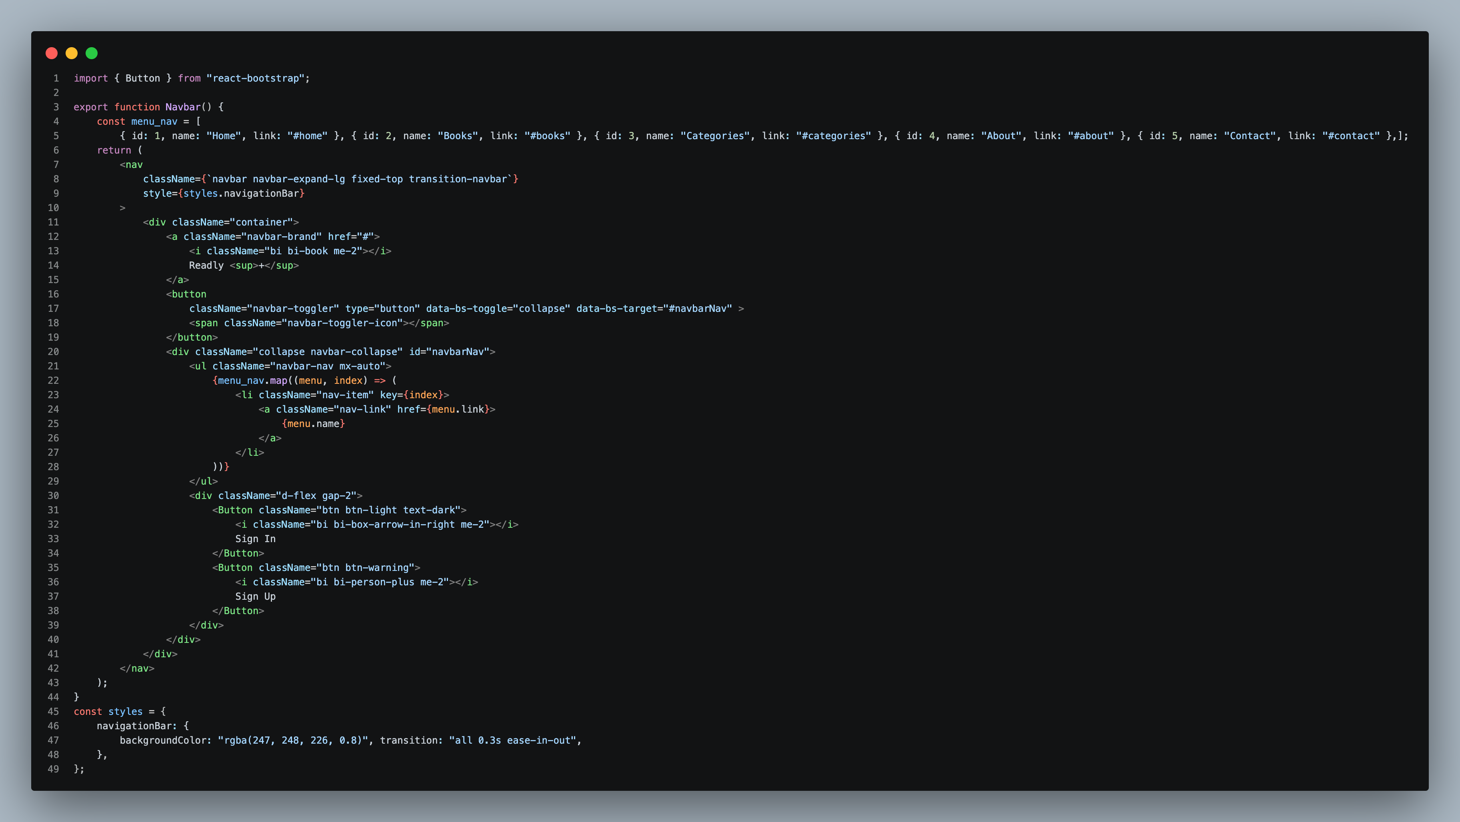
(Source code navbar)


(Output navbar)

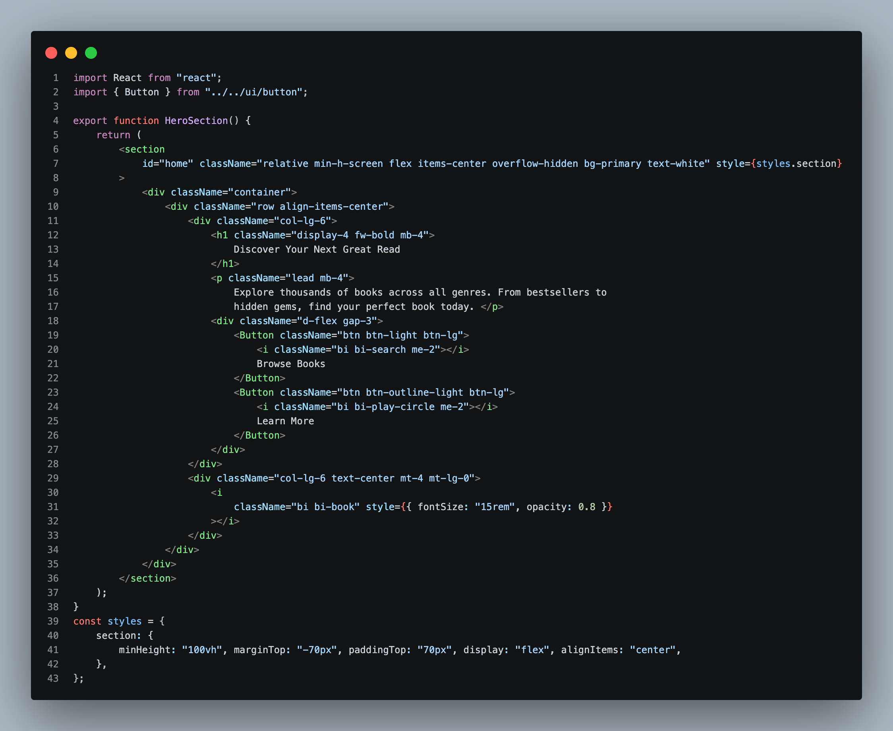
(Source Code herosection)


(Output herosection)
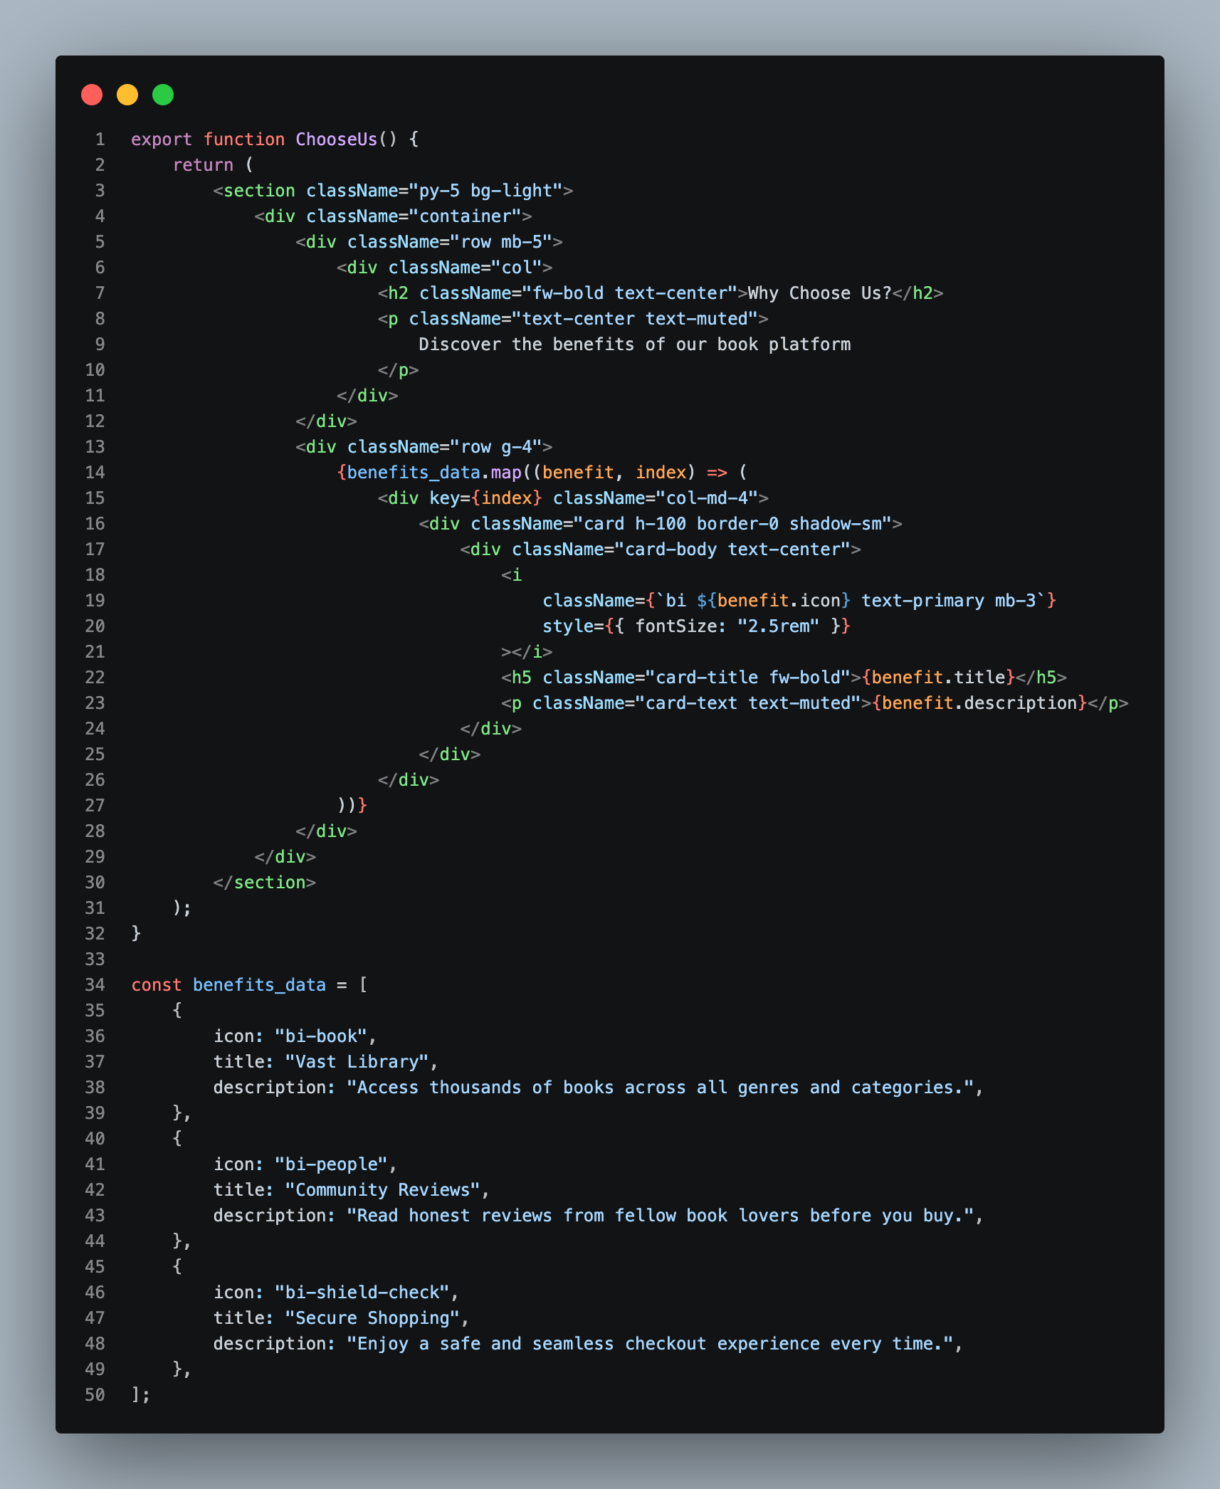
(Source Code chooseUs)


(Output chooseUs)
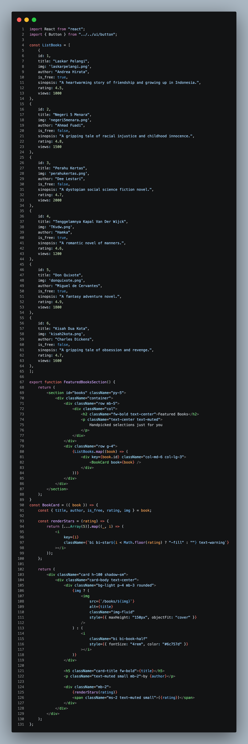
(Source code feature book section)
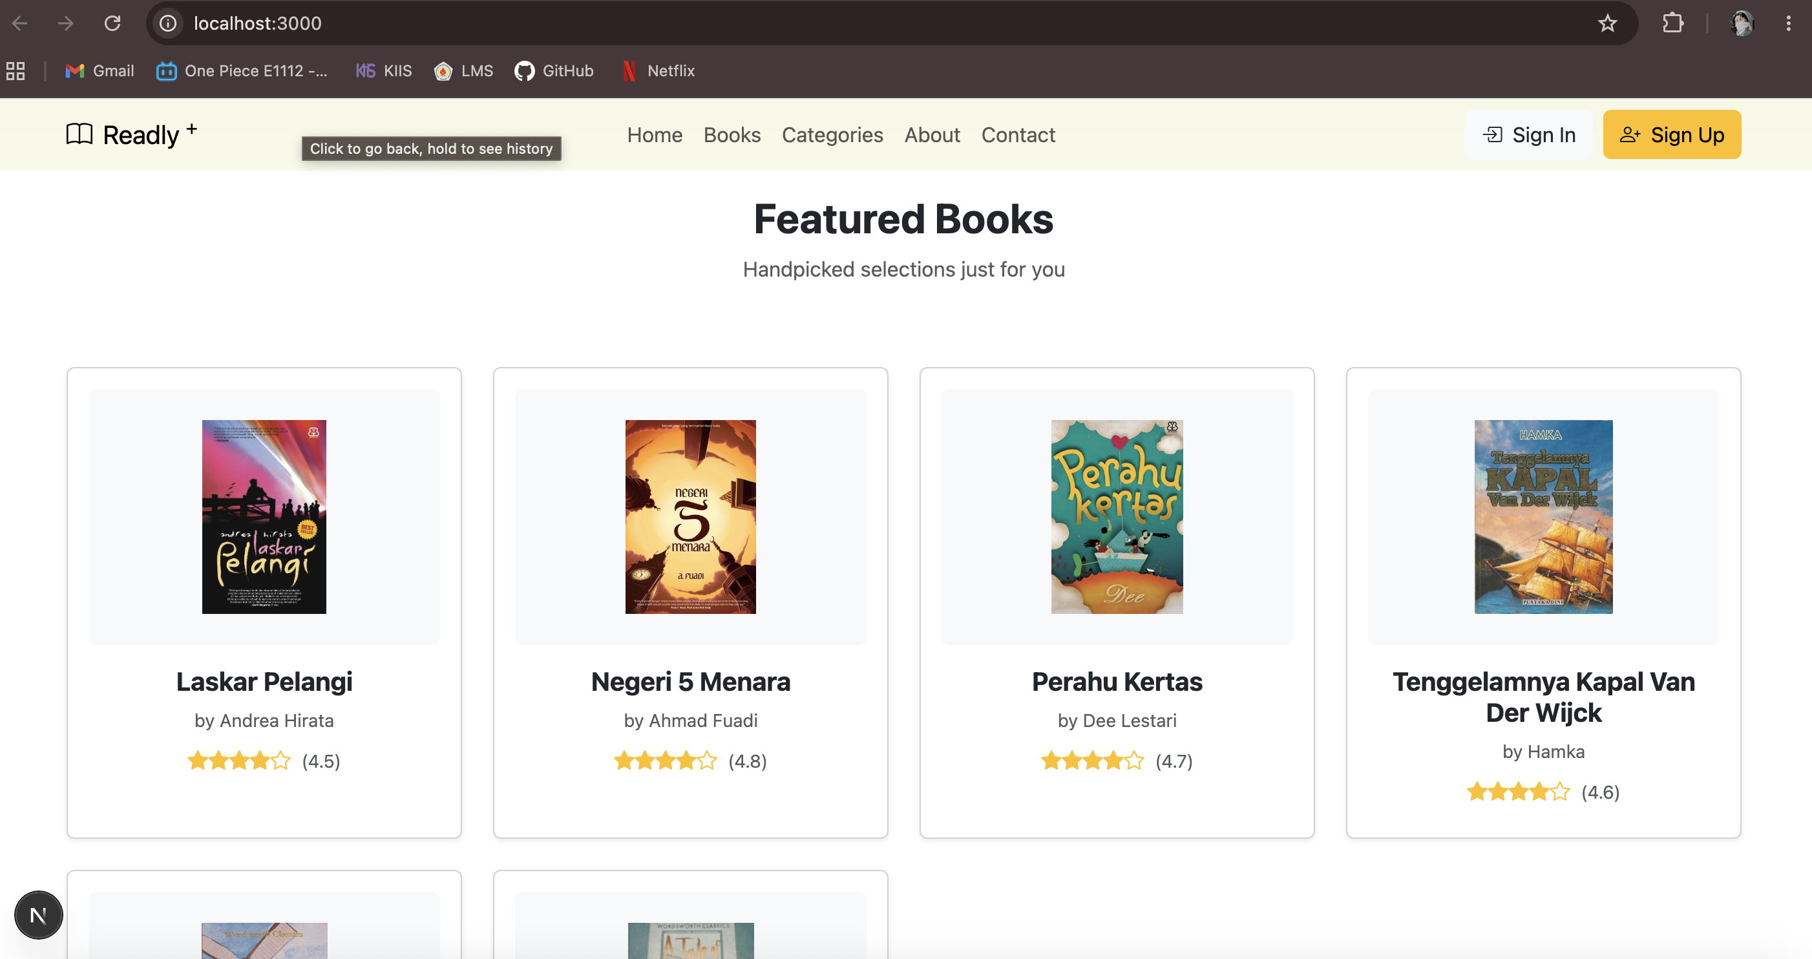
(Output feature book section)

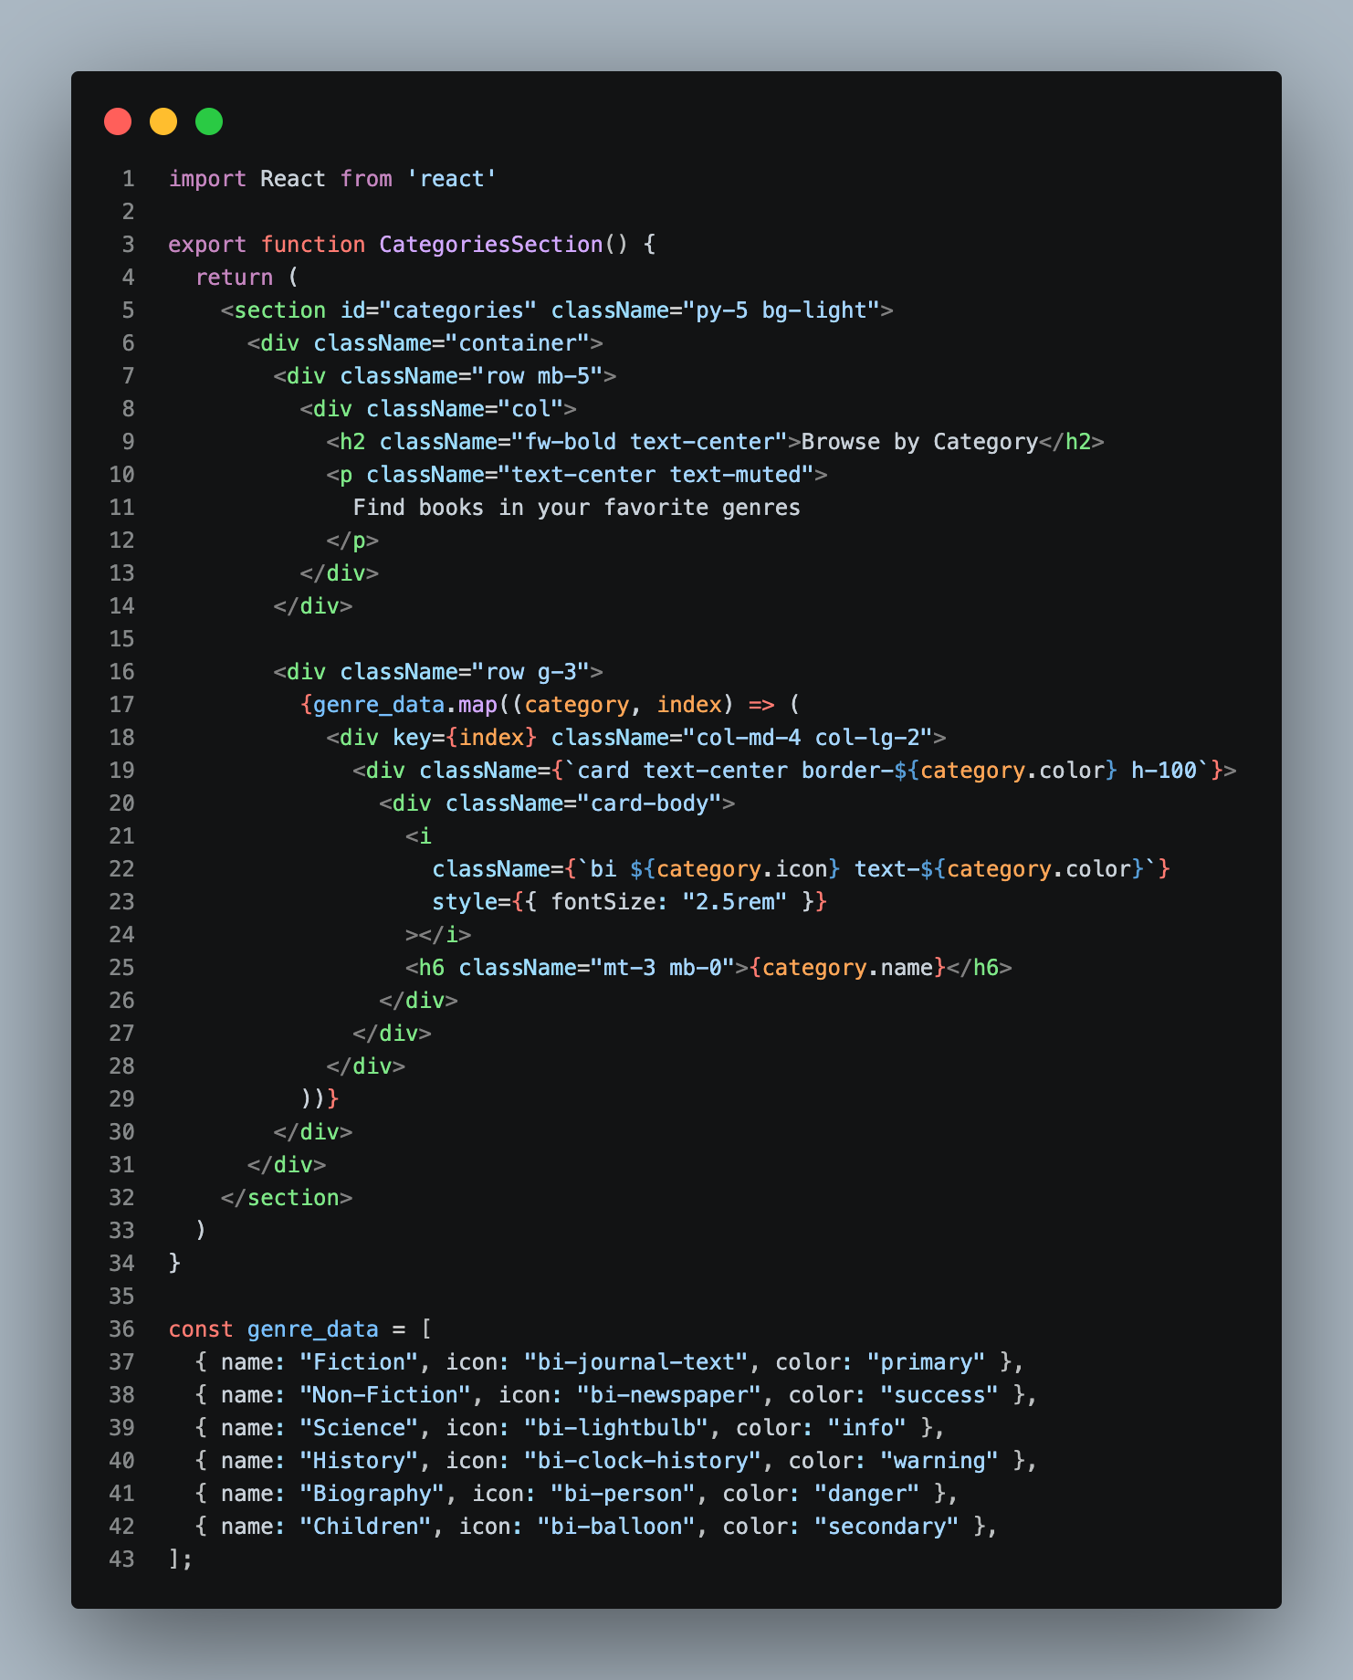
(Source Code categoriessection)

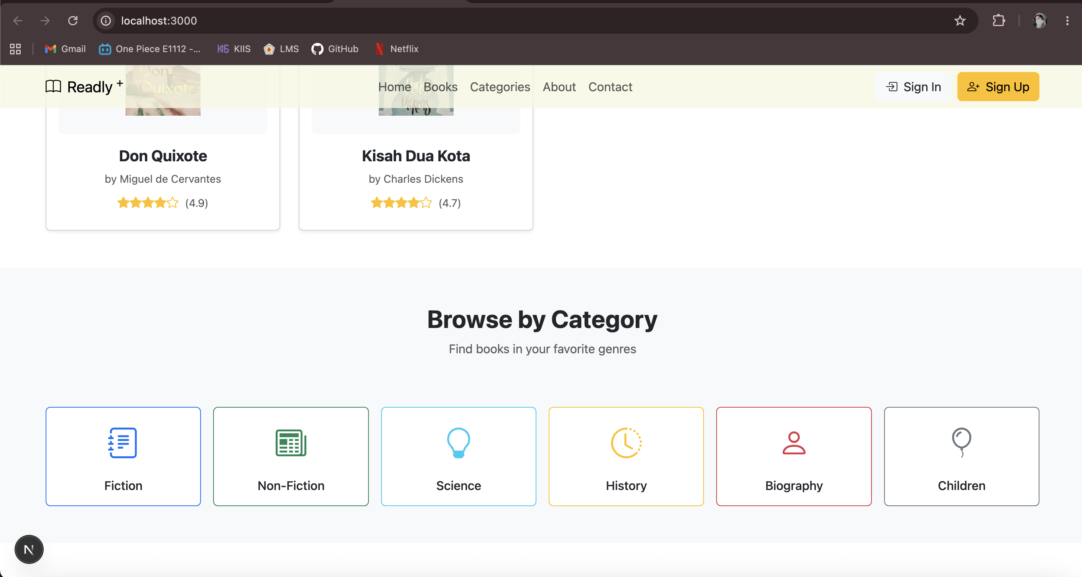
(Output categories section)

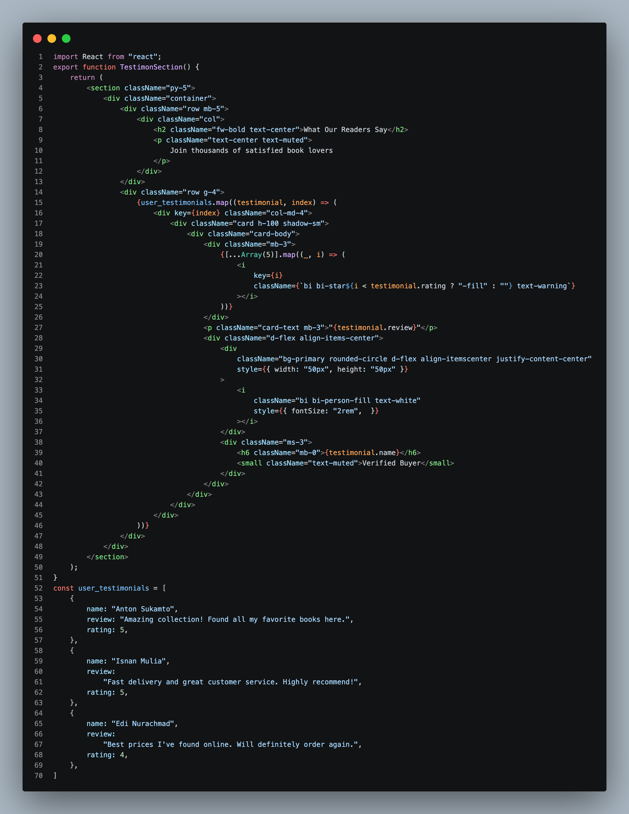
(Source Code testimonisection)


(Output testimoni section)

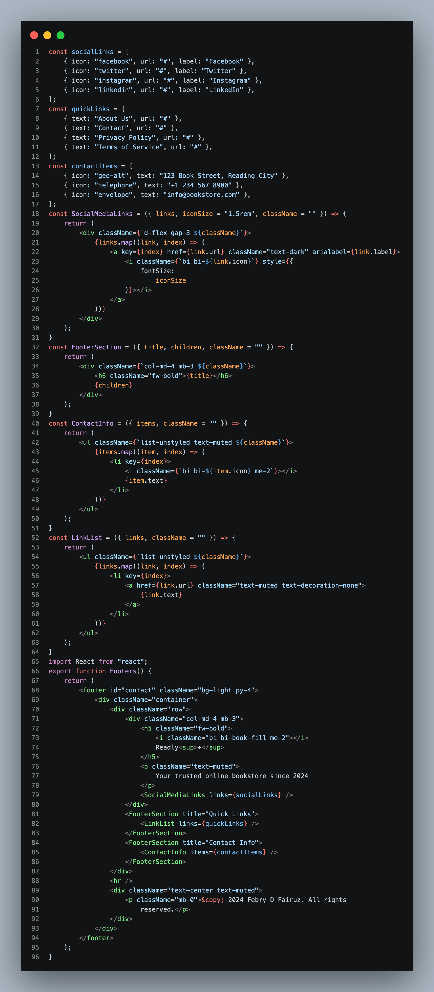
(Source Code footer)

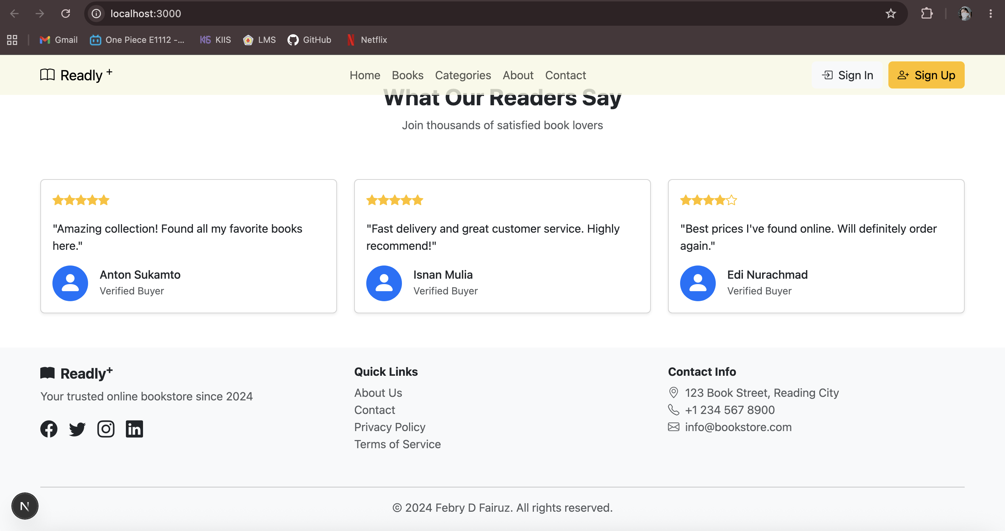
(Output footer)

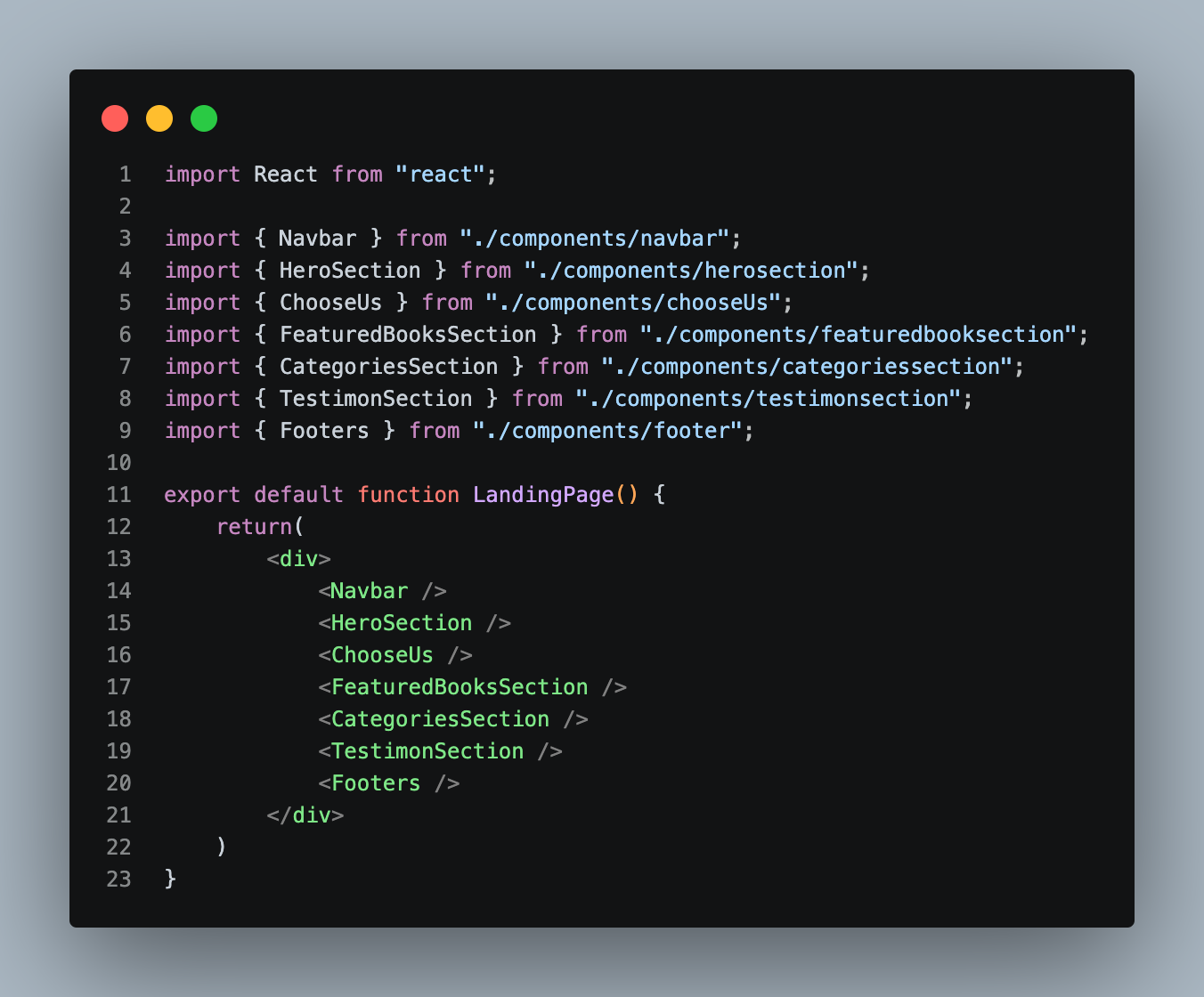
(Source Code index.jsx)

